2021教育学考研大纲正式发布，来看看你复习的重点全面吗

来源：文都教育
文都考研小编要告知大家一个好消息，通过比对2020与2021版《教育学专业基础综合考试大纲》，小编发现2021教育学专业基础综合考试大纲与2020版相比没有任何变化！
一、教育学专业基础综合考试涵盖教育学原理、中外教育史、教育心理学和教育研究方法等学科基础课程。要求考生系统掌握上述教育学学科的基本理论、基本知识和基本方法，能够运用所学的基本理论、基本知识和基本方法分析、判断和解决有关理论问题和实际问题。
二、其中，试卷满分为300分，考试时间为180分钟。
三、答题方式为闭卷、笔试。
四、试卷内容结构为：
（一）必答题为270分，各部分所占分值为：
教育学原理 | 约100分
中外教育史 | 约100分
教育心理学 | 约40分
教育研究方法 | 约30分
（二）必选题为30分，考生必须在两道试题中选取一道作答。第Ⅰ道题考查教育心理学的内容，第Ⅱ道题考查教育研究方法的内容。考生若两题都回答，只按第Ⅰ道题的成绩计入总分。
五、试卷题型结构
单项选择题 | 45小题，每小题2分,共90分
辨析题 | 3小题，每小题15分,共45分
简答题 | 5小题，每小题15分，共75分
分析论述题 | 3小题，每小题30分,共90分

考研是一场与自己的较量，它能提升我们的学习能力、心理素质，还能提升我们的自控能力。但是在有限的时间内如何让自己取得高分、考上理想的院校才是重中之重。
9月份之后，时间愈发紧迫，在了解2021考研大纲内容之后，最重要的事情还是要合理安排自己的时间，根据教育学考研大纲的重点去学习。
这里，文都考研小编推荐两本救命小册子：2021《教育学考研背多分：背诵手册》和2021《教育硕士考研333教育综合背多分：背诵手册》。这两本背诵手册根据教育学考研大纲与历年真题考频编写，每个重难知识点均有趣味背诵口诀，可帮助你重点学习重点记忆！！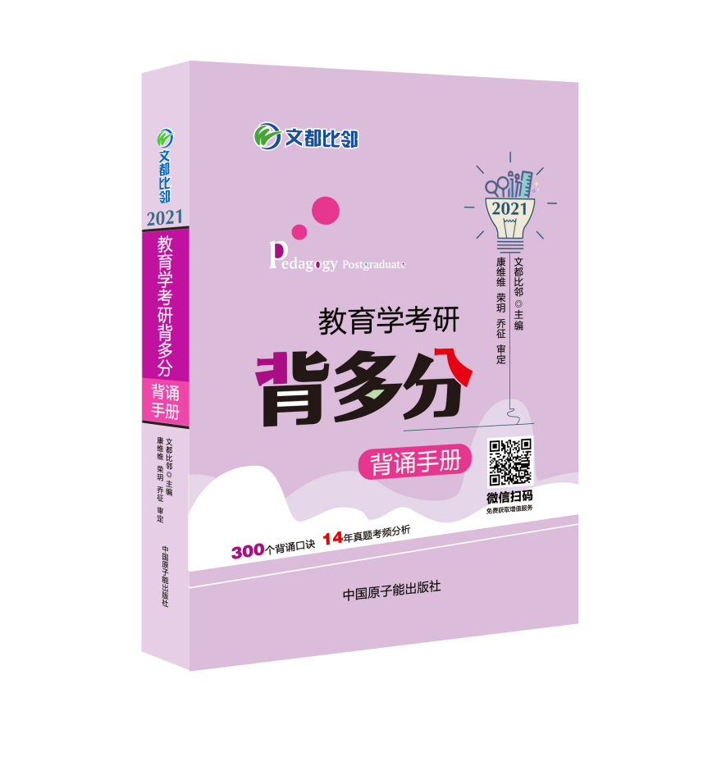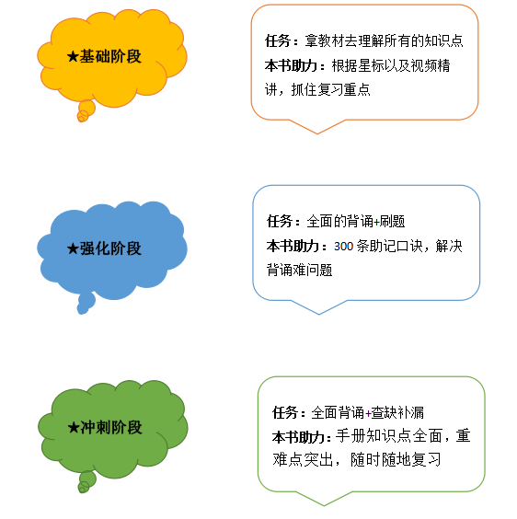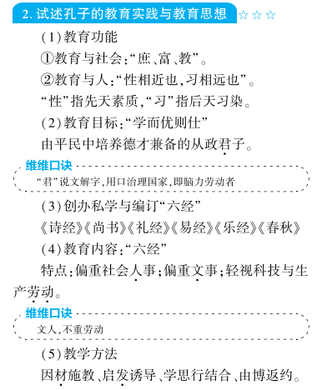
在2021考研中后期，如果你是一名按部就班学习的学霸，这个背诵手册可以给你锦上添花，将知识点记得更加牢固；如果你是一名刚刚开始学习的“心大主义者”，那它可以帮你一眼看到重难点，背诵即可得分！
